COTIZACIÓN DE PASADIA TURÍSTICA A PLAYA JUNCAL, PARQUE ACUÁTICO
10/10/2023
En el presente documento se realiza el desarrollo de la pasadía turística a playa juncal, parque acuático, anexando la información pertinente para el turista. El producto incluirá lo siguiente:
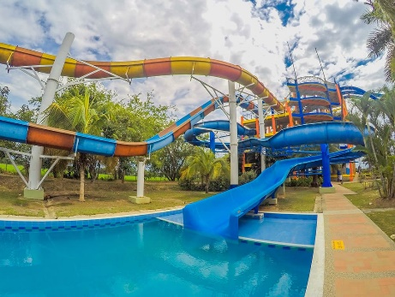
- Salida: Nilo, 04:00 a.m.
- Bus de turismo.
- Acompañamiento de representante de turismo.
- Ingreso al parque.
- Alimentación: desayuno, refrigerio y almuerzo.
- Piscina con olas, vive la sensación de estar en el mar.
- Toboganes de donas y atracción para niños.
- Tobogán kamikaze, el cual cuenta con 45 grados de inclinación.
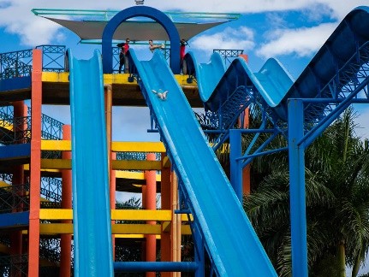
- Torbellino, la atracción adecuada para tener emociones extremas y adrenalina.
- Toboganes rápidos y río lento.
- City tour por el monumento de Neiva.
- Día: disponible
- Costo por persona: $143.000.
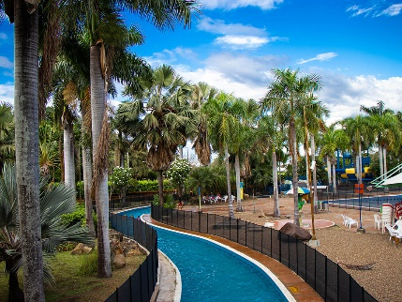
  - Precio sujeto a cambios de tarifa del parque.
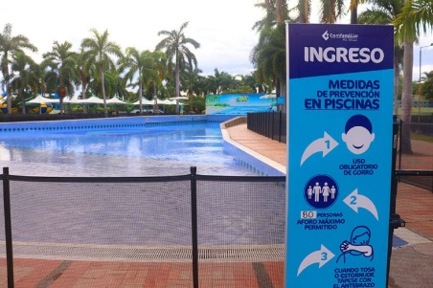
  - Tarifa válida para mínimo 30 personas.
